

НАЦІОНАЛЬНИЙ ТЕХНІЧНИЙ УНІВЕРСИТЕТ УКРАЇНИ

«КИЇВСЬКИЙ ПОЛІТЕХНІЧНИЙ ІНСТИТУТ ім. Ігоря СІКОРСЬКОГО»

ФАКУЛЬТЕТ ПРИКЛАДНОЇ МАТЕМАТИКИ

# Кафедра системного програмування і спеціалізованих комп’ютерних систем

**Лабораторна робота №1**

з дисципліни

з дисципліни **WEB-дизайн**

на тему: “Розробка статичного інтерфейсу Web-додатка”

Виконала: студентка ІII курсу

ФПМ групи КВ-01

Соліна Т.А.

Київ - 2023

**Мета**: ознайомитись із засобами мов HTML5 та CSS3 та навчитись застосовувати бібліотеки Twitter Bootstrap/Material UI щодо швидкої побудови Web-інтерфейсу користувача.

**Загальне завдання**: розробити статичні Web-сторінки додатку та перевірити коректне їх відображення на екранах різного розміру.

Інструменти розробки: мови HTML5, CSS3, фреймворки [Twitter Bootstrap](https://getbootstrap.com/) або [Material UI](https://m2.material.io/components?platform=web). (уроки від [TutorialRepublic](https://www.tutorialrepublic.com/twitter-bootstrap-tutorial/))

**Сайт “Калькулятор”**

При розробці дизайну обрано веселкові кольори, які домінують на сторінці. Такі кольори обрано з розрахунком на тематику логотипу unicorn (единоріг), сайт буде використовуватись для роботи.

При вході на сайт користувач, якщо він не авторизований, то потратляє не сторінку реєстрації, звідти може перейти на сторінку входу, якщо він вже має свою сторінку.

Після авторизації користувач потрапляє на сторінку профіля, де він може побачити дані про свій обліковий запис.

Потім, за допомогою статичного сайдбара він може потрапити на сторінку калькулятора і обрати вид калькулятора, яким він хоче користуватися.

Sidebar вміщує в собі фото користувача, яке поки що є фото за замовчуванням, при натисненні на яке користувач потрапляє на сторінку користувача. Також присутні кнопки “About”, яка переправляє користувача на сторінку з інформацією про калькулятори. Кнопка “Log out” (кнопка виходу) переносить користувача на сторінку входу.

Navbar вміщує в собі логотип додатка а також кнопку про додаток.

**Скріни статичних веб сторінок для комп’ютера**

Рис.1 - сторінка реєстрації

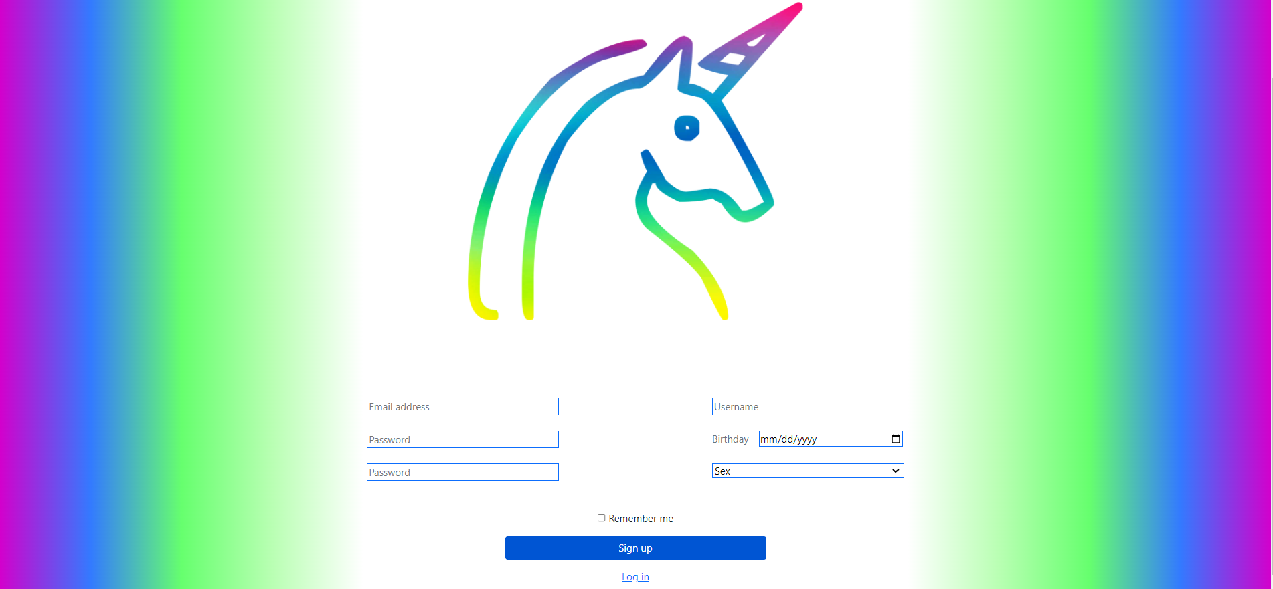

Рис.2 - сторінка входу



Рис.3-4 - сторінка профіля 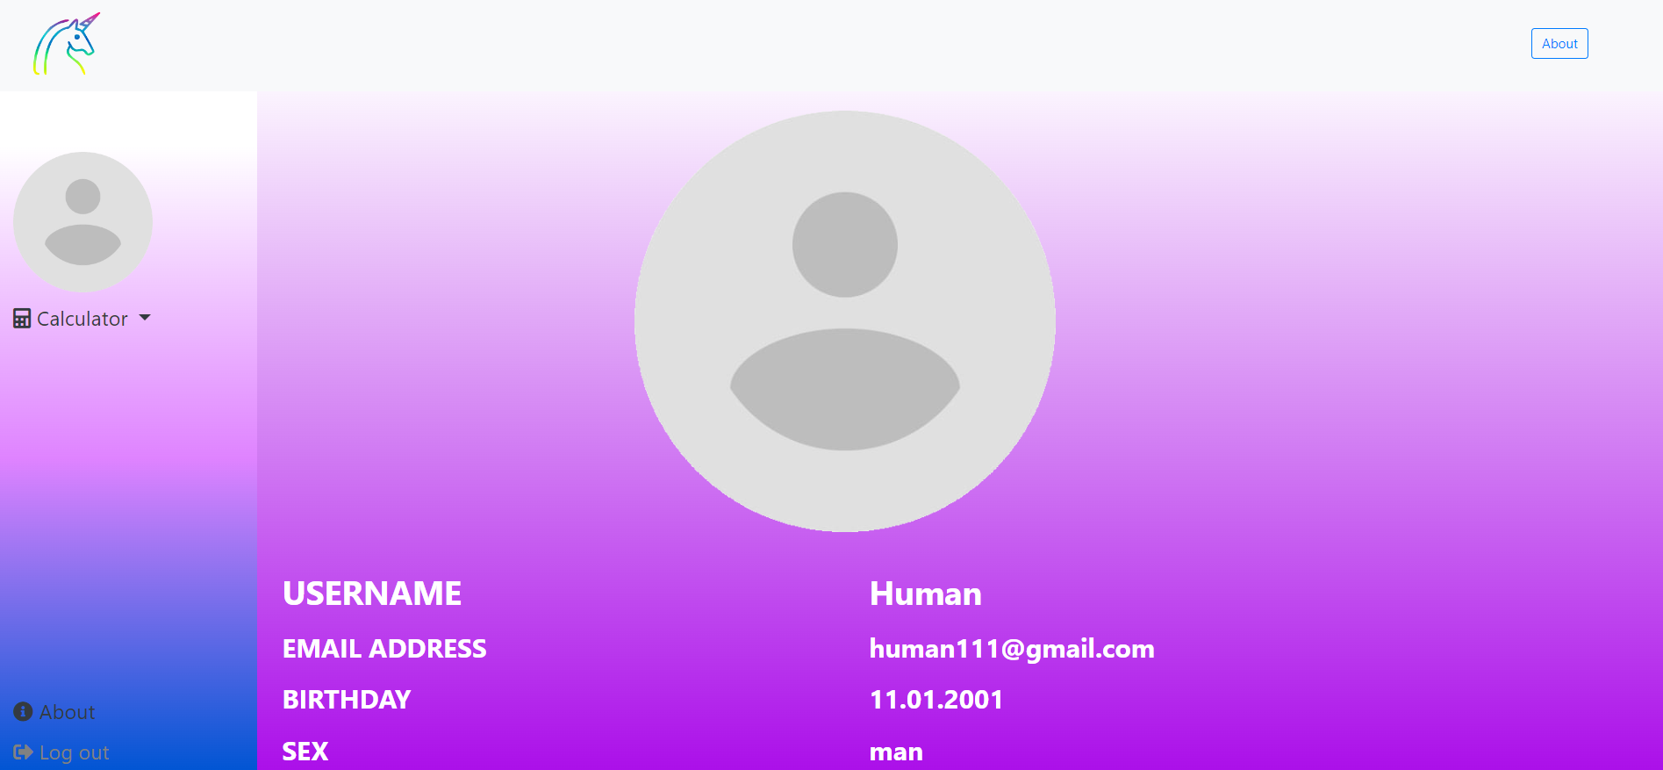

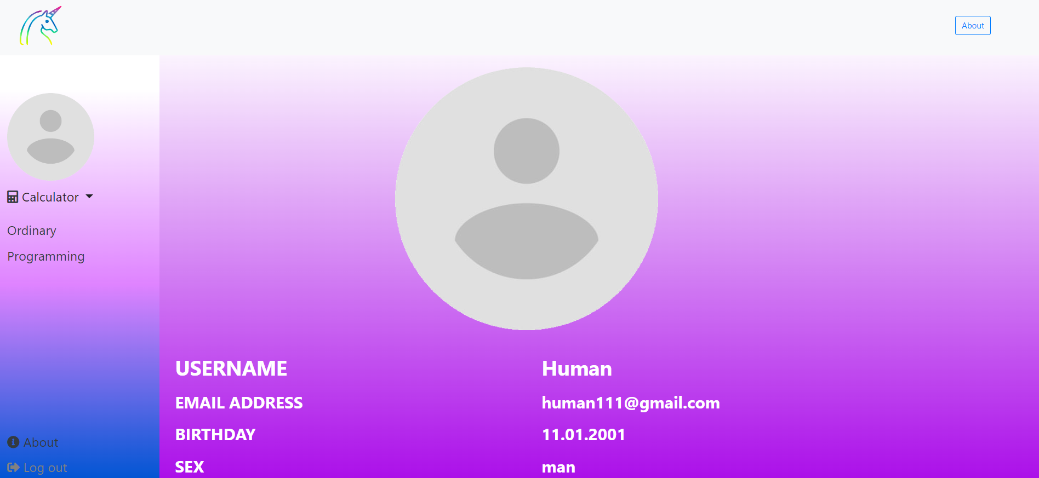

Рис.5 - сторінка звичайного калькулятора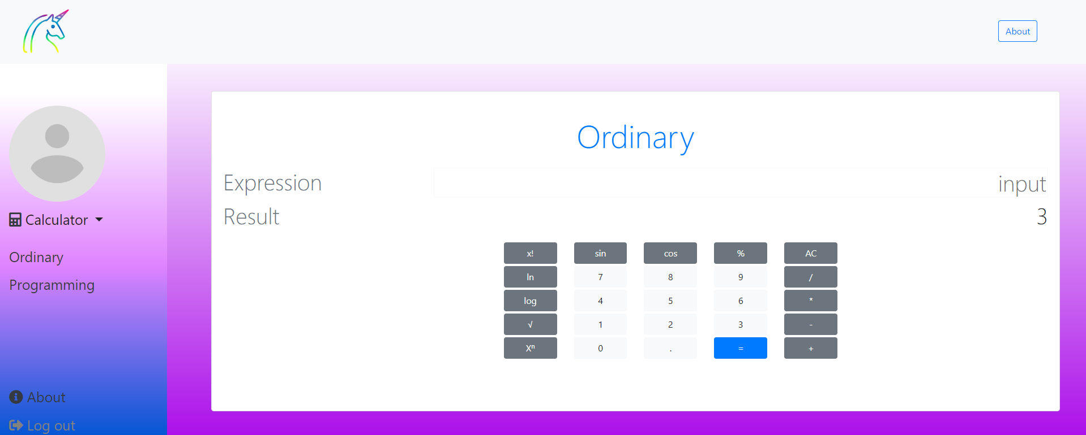

Рис.6 - сторінка програмістського калькулятора

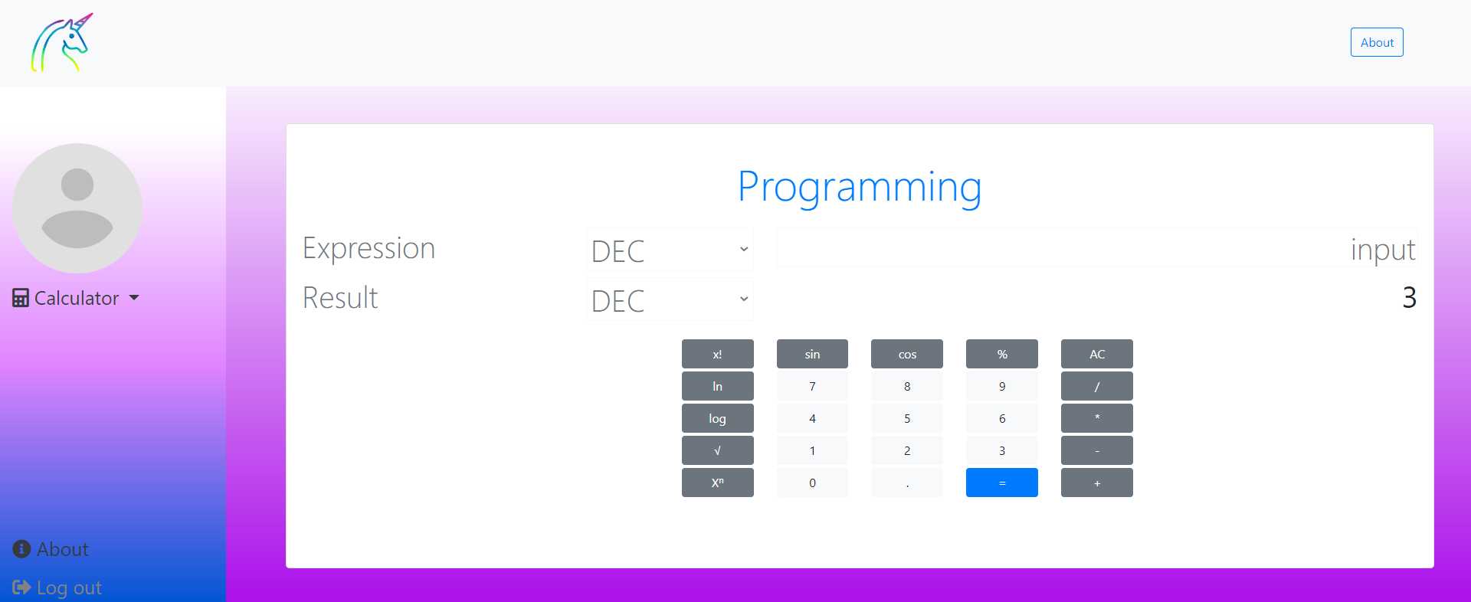

Рис.7 - сторінка про додаток (про калькулятор) 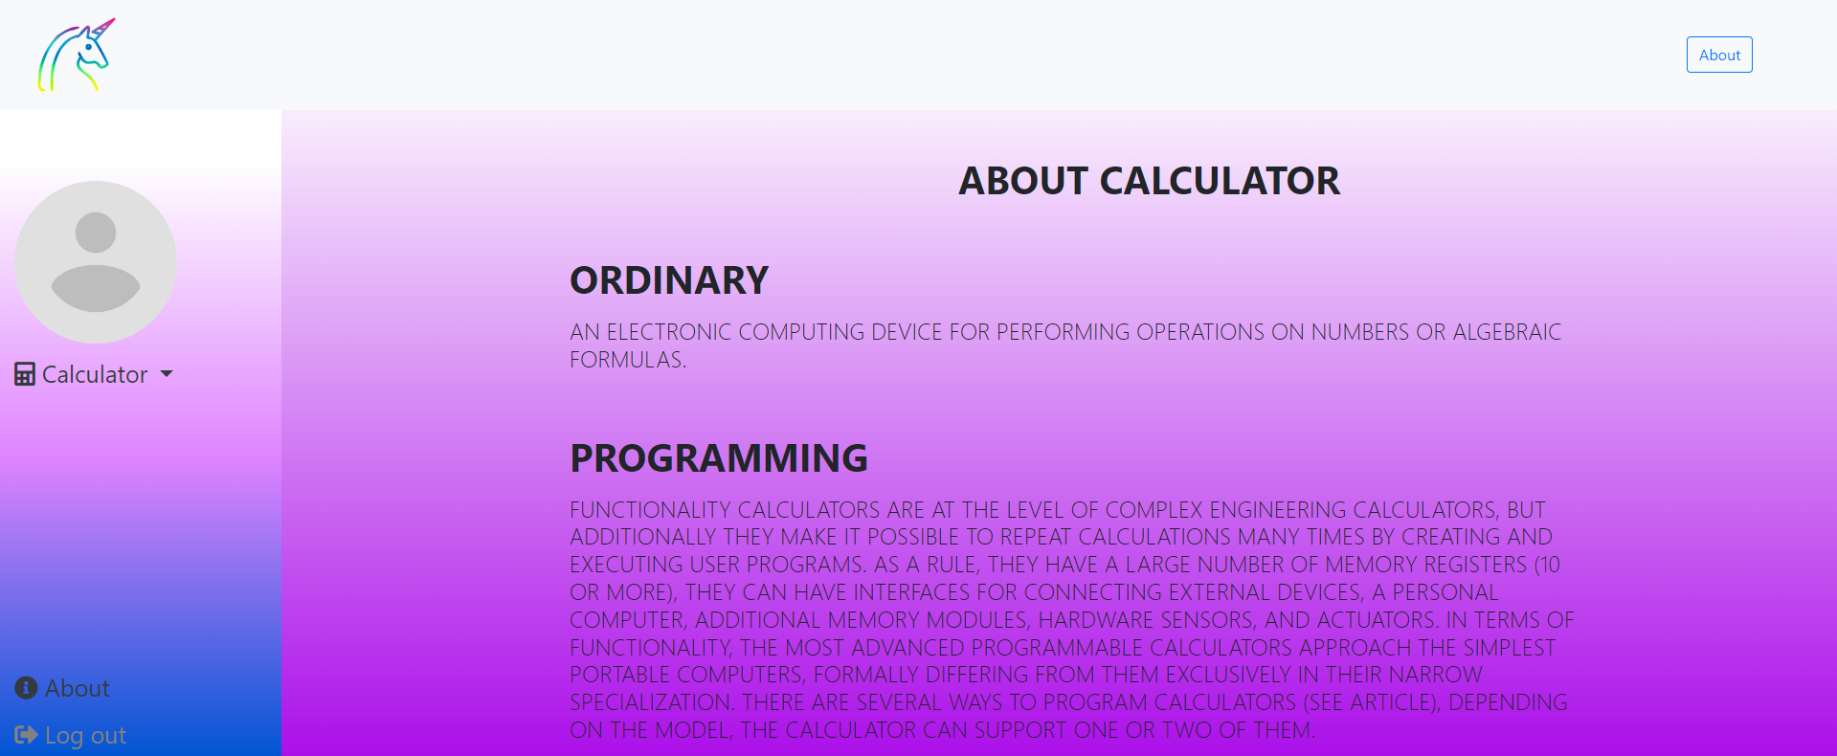

**Схема переходів між сторінками сайту**

Оскільки з кожної сторінки можна перейти на будь-яку іншу за допомогою навігації, кожна сторінка поєднана з усіма іншими сторінками додатку.

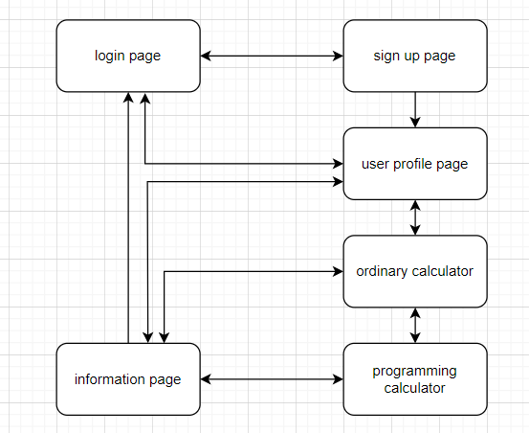

**Вміст HTML-файлу робочої сторінки**

<!DOCTYPE html>

<html>

    <head>

        <meta charset="utf-8">

        <title>OrdinaryCalculator</title>

        <link rel="stylesheet" crossorigin="anonymous"

            href="https://cdn.jsdelivr.net/npm/bootstrap@5.0.0-beta1/dist/css/bootstrap.min.css"

            integrity="sha384-giJF6kkoqNQ00vy+HMDP7azOuL0xtbfIcaT9wjKHr8RbDVddVHyTfAAsrekwKmP1">

        <link rel="stylesheet" crossorigin="anonymous"

            href="https://use.fontawesome.com/releases/v5.7.0/css/all.css"

            integrity="sha384-lZN37f5QGtY3VHgisS14W3ExzMWZxybE1SJSEsQp9S+oqd12jhcu+A56Ebc1zFSJ">

        <link rel="icon" href="../icon/logo.png">

        <link rel="stylesheet" href="../css/template/sidebar.css">

        <link rel="stylesheet" href="../css/user-profile.css">

        <link rel="stylesheet" href="../css/calc.css">

        <!-- jQuery CDN - Slim version (=without AJAX) -->

        <script src="https://code.jquery.com/jquery-3.3.1.slim.min.js"

            integrity="sha384-q8i/X+965DzO0rT7abK41JStQIAqVgRVzpbzo5smXKp4YfRvH+8abtTE1Pi6jizo"

            crossorigin="anonymous"></script>

        <!-- Bootstrap JS -->

        <script src="https://stackpath.bootstrapcdn.com/bootstrap/4.1.0/js/bootstrap.min.js"

            integrity="sha384-uefMccjFJAIv6A+rW+L4AHf99KvxDjWSu1z9VI8SKNVmz4sk7buKt/6v9KI65qnm"

            crossorigin="anonymous"></script>

        <!-- Bootstrap CSS CDN -->

        <link rel="stylesheet" href="https://stackpath.bootstrapcdn.com/bootstrap/4.1.0/css/bootstrap.min.css"

            integrity="sha384-9gVQ4dYFwwWSjIDZnLEWnxCjeSWFphJiwGPXr1jddIhOegiu1FwO5qRGvFXOdJZ4" crossorigin="anonymous">

    </head>

    <body>

        <div class="pos-f-t">

            <nav class="navbar navbar-expand-lg navbar-light bg-light">

                <div class="col-md-2">

                    <img src="../icon/logo.png" width="100" height="100" alt="">

                </div>

                <div class="col-md-11">

                    <div class="collapse navbar-collapse" id="navbarTogglerDemo01">

                        <div class="col-md-10"></div>

                        <form class="form-inline col-mg-6 my-lg-0">

                            <form>

                                <button class="btn btn-outline-primary my-2 my-sm-0"

                                    formaction="../html/about.html" id="about" type="submit">

                                    About</button>

                            </form>

                        </form>

                    </div>

                </div>

            </nav>

        </div>

        <div class="row">

            <div class="col-md-2">

                <div class="sidenav w-100">

                    <a href="../html/user-profile.html">

                        <img src="../icon/default-user-photo.png" class="mt-5" width="170" height="170">

                    </a>

                    <a class="text-dark dropdown-toggle" href="#pageSubmenu" data-toggle="collapse" aria-expanded="false">

                        <i class="fas fa-calculator text-dark"></i>

                        Calculator

                    </a>

                    <ul class="collapse list-unstyled" id="pageSubmenu">

                        <p>

                            <li>

                                <a href="../html/ordinary-calc.html">

                                    <div class="text-dark">

                                    Ordinary

                                    </div>

                                </a>

                            </li>

                            <li>

                                <a href="../html/programming-calc.html">

                                    <div class="text-dark">

                                        Programming

                                    </div>

                                </a>

                            </li>

                        </p>

                    </ul>

                    <div class="position-absolute bottom-0 start-0">

                        <a href="../html/about.html">

                            <div class="text-dark">

                                <i class="fas fa-info-circle"></i>

                                About

                            </div>

                        </a>

                        <a href="../html/log-in.html">

                            <i class="fas fa-sign-out-alt"></i>

                            Log out

                        </a>

                    </div>

                </div>

            </div>

            <div class="col-md-10">

                <div class="card rounded-3 mt-5 mb-5 mx-5">

                    <div class="card-body mb-4">

                        <p class="card-text text-primary text-center display-4 mt-4">Ordinary</p>

                        <div class="conteiner">

                            <div class="row mt-4">

                                <div class="col-md-3 text-secondary display-6">Expression</div>

                                <div class="col-md-9">

                                    <input type="text" class="w-100 border border-light text-end display-6 border-invis-focus"

                                        placeholder="input">

                                </div>

                            </div>

                            <div class="row mt-2 mb-4">

                                <div class="col-md-3 text-secondary display-6">Result</div>

                                <div class="col-md-9">

                                    <div class="float-end display-6">

                                        3

                                    </div>

                                </div>

                            </div>

                            <div class="row mt-1 mb-1">

                                <div class="col-md-4"></div>

                                <div class="col-md-1">

                                    <button class="btn btn-secondary w-100" type="button">

                                        x!</button>

                                </div>

                                <div class="col-md-1">

                                    <button class="btn btn-secondary w-100" type="button">

                                        sin</button>

                                </div>

                                <div class="col-md-1">

                                    <button class="btn btn-secondary w-100" type="button">

                                        cos</button>

                                </div>

                                <div class="col-md-1">

                                    <button class="btn btn-secondary w-100" type="button">

                                        %</button>

                                </div>

                                <div class="col-md-1">

                                    <button class="btn btn-secondary w-100" type="button">

                                        AC</button>

                                </div>

                            </div>

                            <div class="row mt-1 mb-1">

                                <div class="col-md-4"></div>

                                <div class="col-md-1">

                                    <button class="btn btn-secondary w-100" type="button">

                                        ln</button>

                                </div>

                                <div class="col-md-1">

                                    <button class="btn btn-light w-100" type="button">

                                        7</button>

                                </div>

                                <div class="col-md-1">

                                    <button class="btn btn-light w-100" type="button">

                                        8</button>

                                </div>

                                <div class="col-md-1">

                                    <button class="btn btn-light w-100" type="button">

                                        9</button>

                                </div>

                                <div class="col-md-1">

                                    <button class="btn btn-secondary w-100" type="button">

                                        /</button>

                                </div>

                            </div>

                            <div class="row mt-1 mb-1">

                                <div class="col-md-4"></div>

                                <div class="col-md-1">

                                    <button class="btn btn-secondary w-100" type="button">

                                        log</button>

                                </div>

                                <div class="col-md-1">

                                    <button class="btn btn-light w-100" type="button">

                                        4</button>

                                </div>

                                <div class="col-md-1">

                                    <button class="btn btn-light w-100" type="button">

                                        5</button>

                                </div>

                                <div class="col-md-1">

                                    <button class="btn btn-light w-100" type="button">

                                        6</button>

                                </div>

                                <div class="col-md-1">

                                    <button class="btn btn-secondary w-100" type="button">

                                        *</button>

                                </div>

                            </div>

                            <div class="row mt-1 mb-1">

                                <div class="col-md-4"></div>

                                <div class="col-md-1">

                                    <button class="btn btn-secondary w-100" type="button">

                                        &#x221A;</button>

                                </div>

                                <div class="col-md-1">

                                    <button class="btn btn-light w-100" type="button">

                                        1</button>

                                </div>

                                <div class="col-md-1">

                                    <button class="btn btn-light w-100" type="button">

                                        2</button>

                                </div>

                                <div class="col-md-1">

                                    <button class="btn btn-light w-100" type="button">

                                        3</button>

                                </div>

                                <div class="col-md-1">

                                    <button class="btn btn-secondary w-100" type="button">

                                        -</button>

                                </div>

                            </div>

                            <div class="row mt-1 mb-5">

                                <div class="col-md-4"></div>

                                <div class="col-md-1">

                                    <button class="btn btn-secondary w-100" type="button">

                                        X&#x207F;</button>

                                </div>

                                <div class="col-md-1">

                                    <button class="btn btn-light w-100" type="button">

                                        0</button>

                                </div>

                                <div class="col-md-1">

                                    <button class="btn btn-light w-100" type="button">

                                        .</button>

                                </div>

                                <div class="col-md-1">

                                    <button class="btn btn-primary w-100" type="button">

                                        =</button>

                                </div>

                                <div class="col-md-1">

                                    <button class="btn btn-secondary w-100" type="button">

                                        +</button>

                                </div>

                            </div>

                        </div>

                    </div>

                </div>

            </div>

        </div>

    </body>

</html>